WSY6嶽21日數學寂靜 （Offline）
2021-6-21
整理人：愛你們的WSY

歡迎大家關注公眾號 商校百科 公眾號，接收最新，最快和最全：
- 商學院新聞
- 商學院項目介紹對比
- 校友訪談
- 申請和考試資料

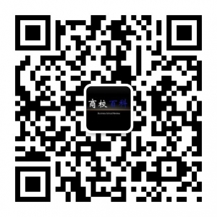
GMAT機經怎麼看：https://forum.chasedream.com/thread-1352768-1-1.html
1. ChaseDream 2022MBA 申請／校友答疑／面試群：
https://forum.chasedream.com/thread-863011-1-1.html
2. 寫文書／面試／學校介紹寶典：
https://forum.chasedream.com/thread-1351509-1-1.html
3. 2022入學法國高商申請群：
https://forum.chasedream.com/thread-1351506-1-1.html
4. 2022 加拿大碩士申請群
https://forum.chasedream.com/thread-1369899-1-1.html
5. ChaseDream GMAT機經群：
https://forum.chasedream.com/thread-1369936-1-1.html
6.2022英國群：
https://forum.chasedream.com/thread-1370398-1-1.html

1 | 兩個人工作，400小時或以下就是一個固定的pay（但人與人之間可能不一樣），超過400小時的，overtime pay是平時的1.5倍，兩個人的最後工資都是550，他們都做了超過400小時，問能否判斷一個人比另一個人的ot pay（Overtime pay）更高  條件1是一個人比另一個人的基本工資多$2每小時 條件2是一個人比另一個人ot時間長  （最後工資）可能是5500
2 | A（1，-2）  B（-1，-1）  C是（2，0）  求C到AB直線的距離  答案是根號5  還有個問距離 ABC三個點 都給你了  其實是個直角三角形 答案根號5  考古：  671另一道，xy坐標系中A（1，－2）、B（－1，－1）、C（2，0）3點，問C到連接A、B兩點的距離  我：根號5
3 | 4個男的，3個女的  問：抽兩個人，裡面有一個女的，有多少情況（我選的12）  變體：  4個男的，3個女的  但問的是 at least 一個女生 選了15
4 | 18台機器完成1/4需要16h，然後就是問需要多少台機器完成剩下的。（只用6天）
5 | 大圓半徑是小圓直徑，告訴你大圓面積，問小圓面積  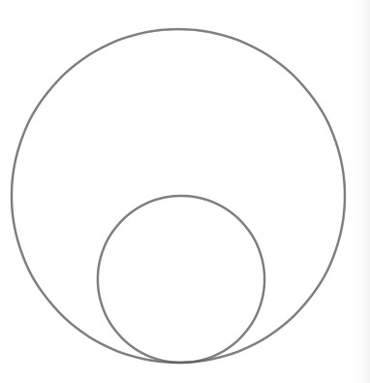
6 | 等邊三角形 內切圓 給了半徑，求陰影面積  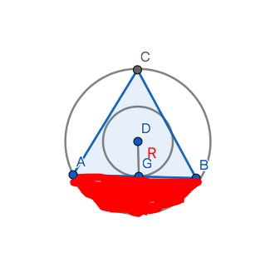
7 | PS：已知f(x)=(4x^2-1)(1-2x)，求[f(√3)-f(√2)]/(√3-√2)=？  構築答案：-2
8 | 有個排列組合  是說3*3的格子  放1-9，1只能在最中間那個  然後2和3只能在從左邊到右邊那條對角線  問中間一行相加12和中間一列相加13的概率  選項有1/270，1/180，有1/360
9 | A B 分別完成一項任務  A 做一個任務 12 小時 B18小時  A先做三小時 然後 work together but independently
10 | 大小兩種牌還是啥的分stack（各自的數量知道），每一個stack數量一樣，且大和小不能混著放，問每個stack最多幾張牌？
11 | 清潔工打掃210個酒店房間，每個人打掃的數量是一樣的，問要多少個cleaner？  考古：  DS：一個酒店有210間房，有人打掃，一間房就一個人打掃，問有多少housekeeper？  條件1：每個人打掃屋子在10-21之間（exclusive）  條件2：每個人分下來打掃屋子的數量小於housekeeper的數量  構築答案：我選的C，求出來是15人
12 | 多少人坐在教室裡，正好有幾排，如果每排增加幾個人，那總共就會減少5排，問原本有多少排？
13 | DS：根號13M 是否square of integer？  A. 根號117M是  B. 117/M是 （應該是M/117）  考古  DS：√(13m) 是否是整數？  條件1：117m是一個整數的平方  條件2：m/117是一個整數的平方  構築答案：D  DS：問根號13m是不是一個整數？  條件1：117m是一個數的平方  條件2：m/117是一個數的平方。
14 | 數學有個玩具 是球體 一截三 問R 3+2=5 =R  1,截面是16派面積  2，上面是高度2 中間那截是6  是B 即條件2就能夠用  考古：  一個孩子的玩具球，切成3塊，頂部和尾部那兩塊一樣，中間一塊的叫cross section什麼的。問如何知道球的球徑。  1.每個橫截面的圓的面積相等。  2.如果把這三個部分平放在地上，每個的高知道是多少。
15 | DS. 圖是一個半球體 和一個圓柱體，說兩個半球體加一個圓柱體可以組成一個球體，問球體的體積  1.半球體底部截面面積是x  2.半球體的高是a,圓柱體的高是b. 選了B  參考答案： B（暫定）  <v2> 說是一個兒童玩具 長相是一個sphere，圖是把它中間一刀，再一刀後切開了的樣子，要圖聯繫我，我不會傳圖啊。。。也就是半球加當中一個扁圓柱，問這個sphere的r  1）告訴你上面小半球的橫截面半徑  2）告訴你扁圓柱的高 和小半球的高  lz選的是B  參考答案： B  思路：兩個半球體+一個圓柱體可以組成一個球體，是否可以得出結論：半球體的底面與圓柱體的底面相同？但是這樣組合得到的並不是一個球體。如果上面的推論正確的話，條件2，半球體的高即為半球體和圓柱體底面半徑，可分別求出半球體和圓柱體的體積，充分。  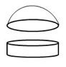
16 | PS：坐標軸裡面已知直線穿過(-4,-2)和(2,6)，問下麵哪個函數和這條直線垂直且穿過另外一個已知x,y的點
17 | S：r=5，求陰影部分面積？  條件1：∠BAC=15°  條件2：∠CAD=30°  構築答案：我選了D，△ABC一定是等腰直角三角形  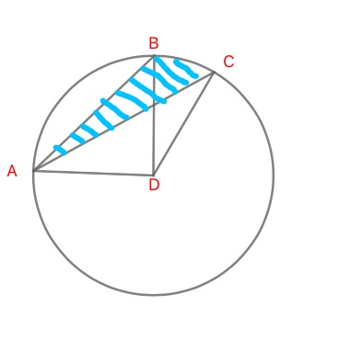
18 | stacks，被3，4，5除，每個stack都剩一個，求最小滿足的數。 61
19 | a a a  a a 這裡是第三位數列  a a a  a a a a a  a a a a  a a a a a 這裡是第五數列，  a a a a  a a a a a 求51  求第51數列有幾個a
20 | 開始運了1/3，又運剩下的2/5，最後剩300噸，答案750總重
21 | 排列從7個男生，5個女生中選3個男生兩個女生的概率
22 | 求棍子長  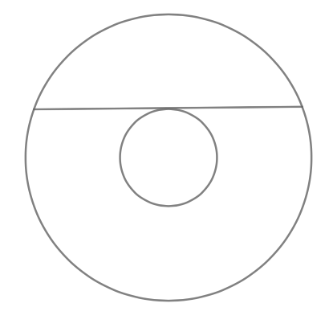
23 | DS：  記lcm（m，n）=m和n的最小公倍數，求n=？  1.lcm（m，n）=5n  2.lcm（m，lcm（m，n））=300  選C  考古：  DS：求LCM (x, y) 【LCM是least common multiplier】  條件1：x=5y  條件2：LCM (x, LCM (x,y))=300  【補充】  DS：給你定義了一個lcm（x,y）的意思是得到x，y的least common multiple，問你能不能通過知道y的多少  條件1：lcm（x,y）=5y  條件2：lcm（x,lcm(x,y)）=300  構築答案：兩個都成立才能確定  【補充】by TonyY_007  DS：求LCM (x, y) 【LCM是least common multiplier最小公倍數】  條件1：x=5y  條件2：LCM (x, LCM (x,y))=300  構築答案：我的選B
24 | 一個數學的DS題問小數點百分位是多少  x.y的平方(x.y)^2  1.x=4  2.y=6
25 | 數學還有一題DS，記不全了，應該是舊題：告訴x^2+y^2=一個數，求2xy，條件1 x+y=一個數 條件2忘了 答案是A
26 | 另一題DS 兩個人，J比I昨晚多得了100元小費，問I J收了多少錢， 條件1，如果J少拿10元就等於5倍的J，條件2 如果J少50，I多50兩人就一樣多 答案是A 不難稍微有點陷阱
27 | DS 兩個三個bedroom的apartment 租出去的有多少 沒租出去的有多少 分別占比多少 細節記不清了… 條件一沒租出去的兩個bedroom的占比多少 條件二 租出去的兩個還是三個bedroom占總數多少
28 | 一個房間，長16，寬10，高8？，天花板正中間有一個燈泡，問這個燈泡的直線光線到這個房間最遠的角落是多少？
29 | 問10-50裡面又多少個數除以5餘3，除以7餘1
30 | 一個圓的圓心是（1，-3）和x軸相交的兩個交點間距離是8  求這個圓的周長（circumference）  10Pai
31 | DS，說三角形的兩個頂點在直角坐標系中分別是（0，3）和（4，0），問圓心在不在原點（0，0） 條件1 斜邊長5 條件2 三角形面積是多少 答案是兩個條件都不行  修正一下 DS，說三角形的兩個頂點在直角坐標系中分別是（0，3）和（4，0），問另一個頂點在不在原點（0，0） 條件1 斜邊長5 條件2 三角形面積是多少 答案是兩個條件都不行
32 | 還有一題是這樣的問多出來的面積還是大圓面積  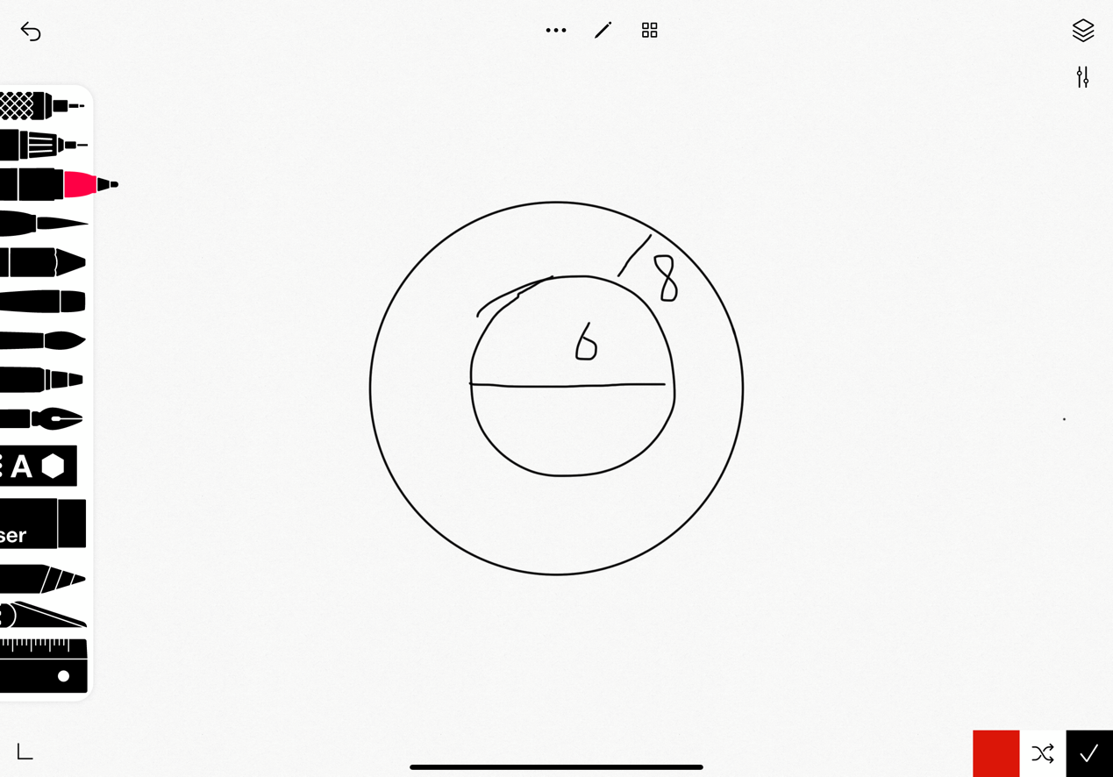
33 | DS：n能否被35整除  1) 14能整除n+7  2) 25能整除n  我選了C
34 | a=2^4, b=2^16 (記不太清了，或者b=16^4), 2^x=a^b, 求x  答案有2^16，2^18，記不清楚了，反正知識點就是(2^x)^y=2^(xy)
35 | 給了一個table，列出前6 weeks分別的sales（加總為$5000），從下一個（week 7）起，每週的sales都是990，問第幾周這人可以拿到commission ——拿到commission的條件是從Week 1 開始算，average sales>$900。  答案有week 8 - week 12
36 | DS：給了三個magnitude區間，說所有數都可以歸於這三個區間：類似於Small區間對應|x|（x的絕對值）<=100, Medium 區間對應 100<|x|<=1000, Large 區間對應 1000<|x| ，問能否確定x在哪個區間  1）不記得了，不過沒難度  2）x/10 在Medium  我選的是D
37 | x-r/x+r=0, 問x可以去哪些值，使得r有解。  I. 0  II. -1  III. 1  我選了 II only
38 | 60個人，三種投資品種可以選擇，分別是Certificate of Deposits (D), Share of Stocks (S)， Savings (A) , 投資C，S，A的人分別是48, 35, 27. - 投資S 的人都投資了D； - 投資D,S,A的人數為12；問多少人三種產品都沒投  答案有0,1,2,3,4。  腦子有點亂，來不及做，猜了2.  補充：缺失的那個條件 是一個啥跟一個啥相交是19
39 | DS 運算法則 a △ b =根號(ab), 問(a △ b) △ c 和 a △ (b △ c) 是否相等。  1） a=b  2） a=c  我選了B
40 | 大人票10，兒童票7，一天的總銷售1400，另一天的1700，還有個條件一天的兒童票是另一天的兩倍（記憶不全）求一天的兒童票銷量
41 | 問兩枚硬幣 拋兩次 head or tail 問至少有一個是Head的幾率
42 | 還考了一個鐘指標的問題，具體數字忘記了，一個正常走，一個快一點。求過了一個多小時差多少
43 | 題中，設A’D’為x,A’B’=2*A’D’AB=2* A’B’  求ABCD+ A’B’C’D’+GG’+FF’+EE’+HH’  具體應該是這個倍數關係，但不確定，最後好像是39*x  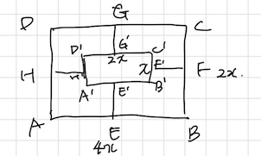
44 | 400miles 順風350m/h, 逆風250m/h,問平均速度  選項是280 290 300 310 320  答案是290
45 | 題目有一個雙箭頭的題目，4個數，相鄰兩個差相等，給了其中兩個，問第四個  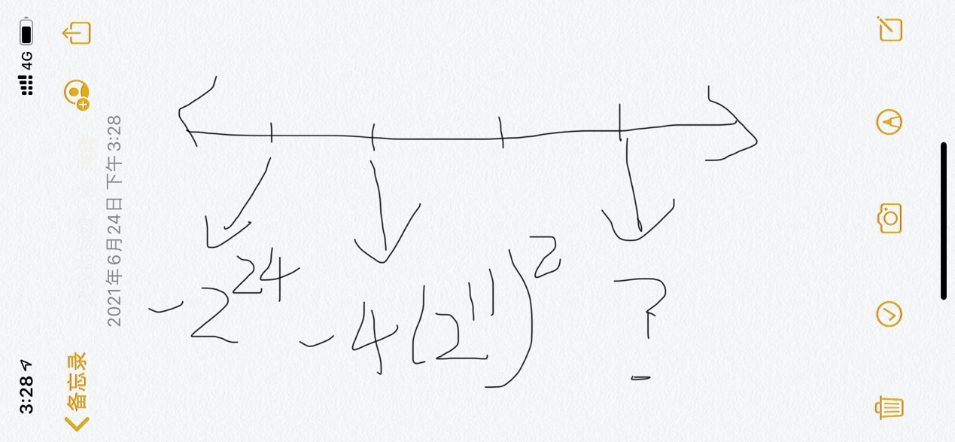
46 | 這是一個圓形立交橋，問陰影和大圓形的比例 7/16  給了小圓直徑和陰影的半徑（R-r）  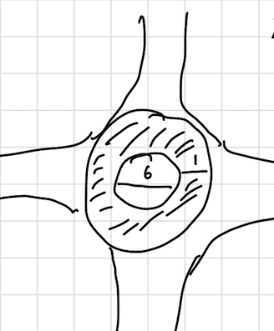
47 | 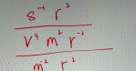  問哪個字母會是分子 （大約是這形式，懂負次方概念就可）
48
49
50
51
52
53
54

